Aflevering: 15M bevægelsen
Un artículo
Du skal forestille dig, at du var i Madrid under protesterne d. 15. maj 2011. Du skriver en artikel på baggrund af dine oplevelser og fortæl også om årsagerne bag protesten. Du skal inkludere én eller flere af billederne (1, 2 eller 3) samt teksten om Sonia Farré, som vi har læst i timen. HUSK REFERENCER!
Ud over tekst og billeder skal du inkludere 5 af verberne fra boksen nedenunder, hvor følgende verbaltider skal indgå:
- Datid (præteritum eller imperfektum)
manifestar = at demonstrere
pensar (ie) = at mene
vivir = at leve
protestar = at protestere
ser/estar
organizar
cambiar = at ændre
luchar = at kæmpe
tener
- Præsens (nutid)
- Nær fremtid (ir + a + infinitiv)
HUSK AT MARKERE VERBER OG VERBALTIDERNE.
Din artikel skal fylde 150-170 ord.
Tekst om Sònia:
https://espanaenlacalle.systime.dk/?id=140
Brug også den danske tekst om 15M herfra:
https://espanaenlacalle.systime.dk/?id=131

BILLEDER:
1:
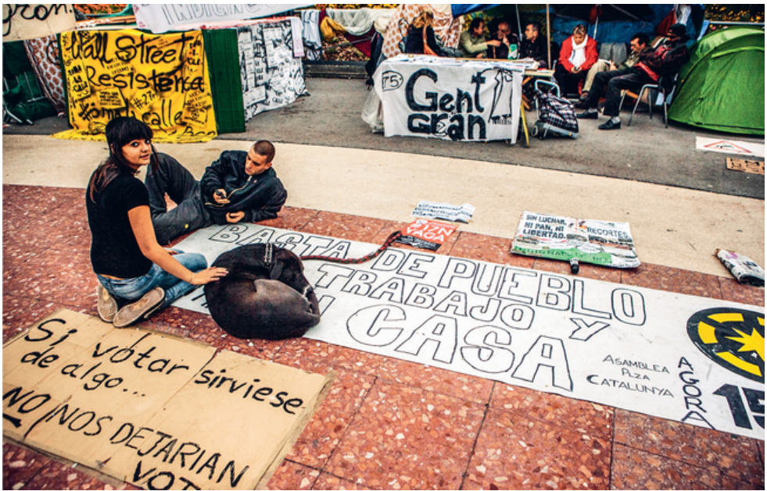
2:
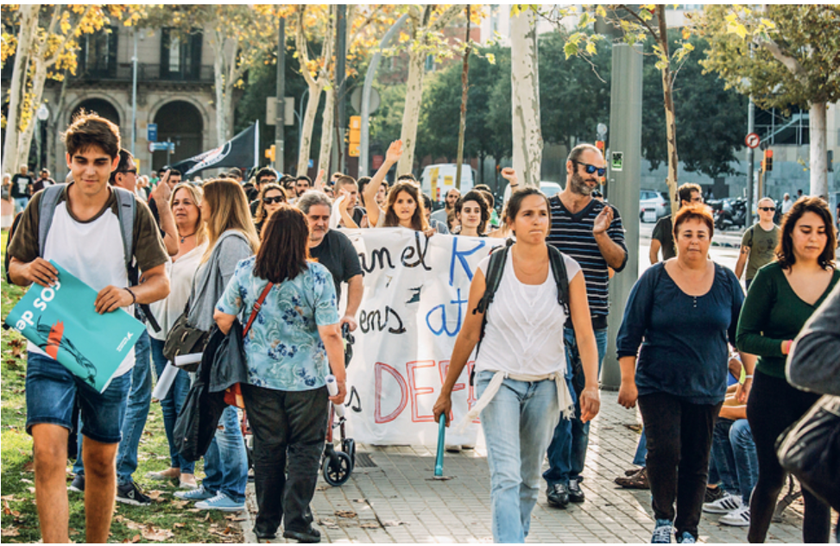
3:
